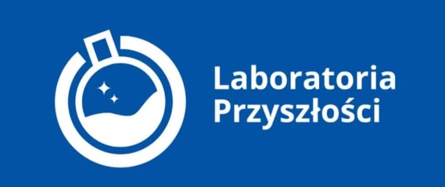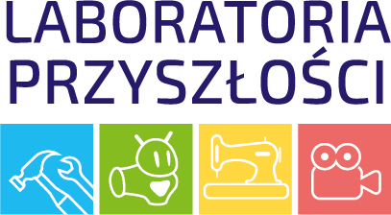

Sprawozdanie z wykorzystania zakupionego sprzętu w ramach Rządowego programu „Laboratoria Przyszłości”
Marzec 2023.
W miesiącu marcu uczniowie Szkoły Podstawowej im. Emilii Michalskiej pod nadzorem nauczycieli nadal kontynuowali wykorzystywanie sprzętu zakupionego przez szkołę w ramach programu Laboratoria Przyszłości.
W ramach działalności kółka informatyczno-fizycznego odbyły się 4 godz. zajęć, na których uczniowie wykorzystywali wiedzę z zakresu elektroniki przy łączeniu obwodów mikrokontrolera do środowiska programistycznego Arduino. Powstały obwody sterujące diodą elektroluminescencyjną – prawidłowe połączenia dokonuje coraz większa liczba uczniów. Uczniowie połączyli obwód wyjaśniający działanie fotorezystora.
Na kółku informatyczno-fizycznym uczniowie obsługiwali kolejne wydruki drukarki 3D. Drukować potrafią samodzielnie. Do druku wykorzystuje się popularne gotowe modele ze strony Banach 3D.
Tematy zajęć kółka:
1.03.23r. Wydruki 3D - Instrukcje. Zasady bezpieczeństwa.
8.03.23r. Wydruki 3D.
15.03.23r. Druk 3D. Łączenie obwodów elektrycznych.
22.03.23r. Wydruki 3D. Montaż układu z fotorezystorem i diodą.

Uczniowie klas 1-3 wykorzystywali na zajęciach pozalekcyjnych klacki Skriware – odbyły się 2 godziny tego rodzaju zajęć.

Montowane układy mikrokontrolera:
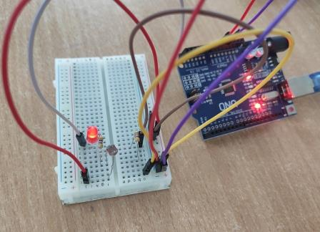

Obsługa Drukarki 3D
